**新 书 推 荐**

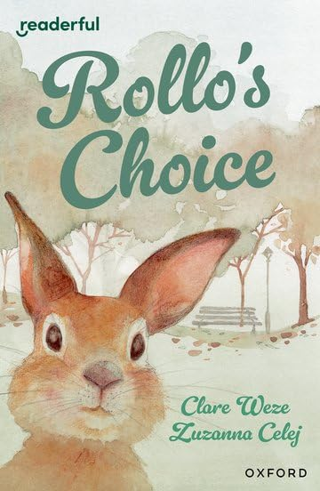**中文书名：《小兔罗罗的选择》**

**英文书名：Rollo’s Choice**

**作 者：Clare Weze (Author), Zuzanna Celej (Illustrator)**

**出 版 社：OUP**

**代理公司：OUP/ANA**

**页 数：48页**

**出版时间：2024年3月**

**代理地区：中国大陆、台湾**

**审读资料：电子稿**

**类 型：桥梁书**

**内容简介：**

**一个静谧优美、感人至深的动物故事。**

**获奖艺术家祖赞娜·西莱杰（Zuzanna Celej）绘制的迷人全彩插图。**

**探讨了冒险和归属感的主题。**

兔子罗罗（ROLLO）喜欢它的主人乔伊和他们的公寓。但是有一天，好奇心战胜了罗洛，它逃到了野外。罗洛必须做出选择。它应该和其他兔子一起留在野外？还是回到安全的家里？

**作者简介：**

**克莱尔·韦兹（Clare Weze）**在伦敦和约克郡长大，拥有英国和尼日利亚*血统。她最初在伦敦西区做美发师，后来获得理学学位，攻读研究生，并在生物医学和环境研究领域工作。童年时，书籍对她产生了巨大的影响，她的目标就是让读者重新感受到这种探索的乐趣。为儿童写作让她能够将自己的想法发挥到极致，得出最疯狂的结论。她的成人短篇小说散见于*Aesthetica*、*Ad Hoc Fiction*、*Bare Fiction*、*Best Microfiction 2019*、*Bridge House*、*The Conglomerate*、*Commonword*、*The Lascaux Review*、*Reflex Fiction*、*Riptide*、*Short Fiction Journal*、*Wonderbox*等刊物。2016年，她获得了北方作家奖（Northern Writers’ Award）。

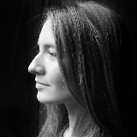**祖赞娜·西莱杰（Zuzanna Celej）**是一位获奖插画家、画家和艺术教师。她曾为五十多本书绘制插图，并获得多个奖项。祖赞娜获得的奖项包括纽约市大图书奖（New York City Big Book Award）、月光儿童图书奖最佳插画家奖（Moonbeam Children’s Book Award for Best Illustrator）和The Living Now Book Awards最佳儿童图画书奖。她的插画作品在艺术画廊、国际图书和艺术博览会上展出。她曾入选2017年博洛尼亚儿童书展，并入选2020年中国-上海书展金风车青年插画家大赛。祖赞娜来自波兰，现居巴塞罗那。

**内页插图：**

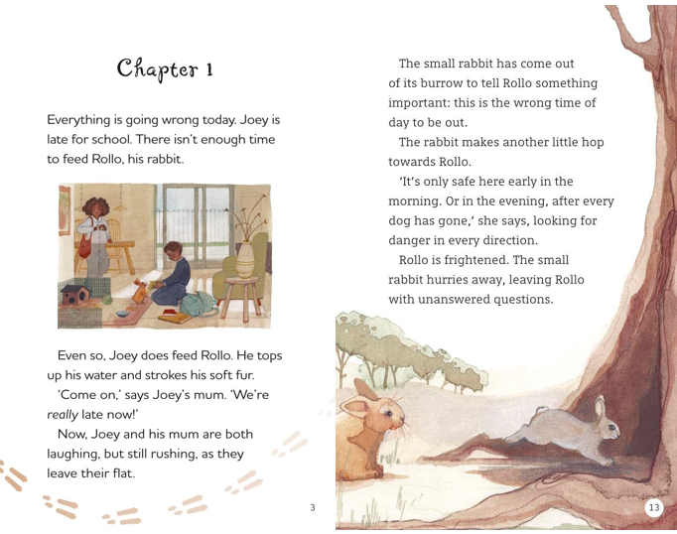

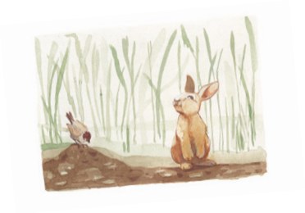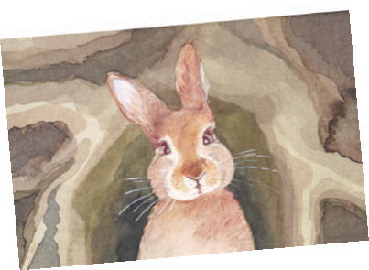 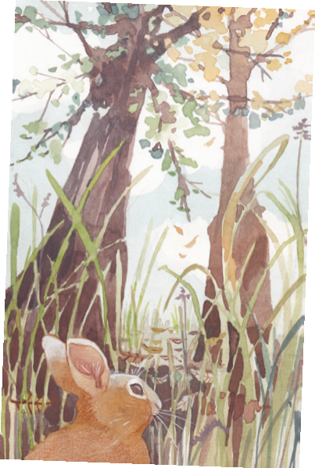

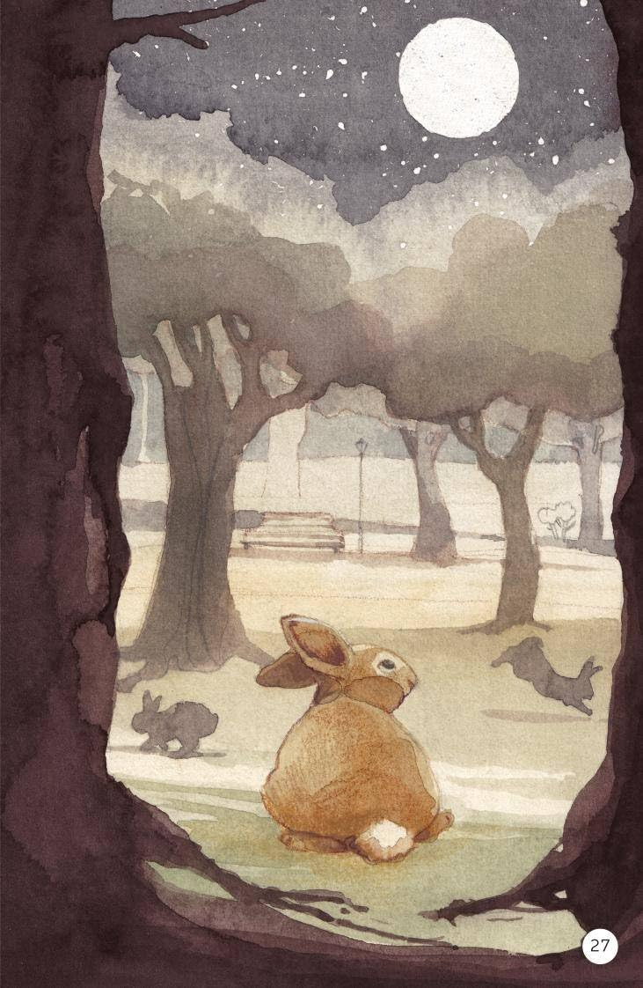

**感谢您的阅读！**

**请将反馈信息发至：版权负责人**

**Email**：[Rights@nurnberg.com.cn](mailto:Rights@nurnberg.com.cn)

安德鲁·纳伯格联合国际有限公司北京代表处

北京市海淀区中关村大街甲59号中国人民大学文化大厦1705室, 邮编：100872

电话：010-82504106, 传真：010-82504200

公司网址：[http://www.nurnberg.com.cn](http://www.nurnberg.com.cn/)

书目下载：<http://www.nurnberg.com.cn/booklist_zh/list.aspx>

书讯浏览：<http://www.nurnberg.com.cn/book/book.aspx>

视频推荐：<http://www.nurnberg.com.cn/video/video.aspx>

豆瓣小站：<http://site.douban.com/110577/>

新浪微博：[安德鲁纳伯格公司的微博_微博 (weibo.com)](https://weibo.com/1877653117/profile?topnav=1&wvr=6)

微信订阅号：ANABJ2002

